**Πλεονεκτήματα και μειονεκτήματα των βιολογικών τροφίμων**

Η κατανάλωση βιολογικών τροφίμων έχει πολλά πλεονεκτήματα, αλλά ακόμη και στην περίπτωση των «βιολογικών» τροφίμων, μπορεί να υπάρχουν σημαντικά αρνητικά. Γι’ αυτό σας παρέχουμε μια επισκόπηση των πιο ενδιαφερόντων πλεονεκτημάτων της αγοράς βιολογικών προϊόντων:

1. **Οι βιολογικές καλλιέργειες έχουν περισσότερες βιταμίνες και αντιοξειδωτικά** – σύμφωνα με αρκετές μελέτες, θα βρείτε υψηλότερες ποσότητες συγκεκριμένων θρεπτικών συστατικών σε προϊόντα βιολογικής καλλιέργειας, όπως η βιταμίνη C, ο ψευδάργυρος και ο **σίδηρος.** Ταυτόχρονα, μπορούν να χαρακτηριστούν από έως και **69% υψηλότερη περιεκτικότητα σε αντιοξειδωτικά.** Υπάρχουν μελέτες που επιβεβαιώνουν την αυξημένη περιεκτικότητα σε θρεπτικά συστατικά, ενώ άλλες ισχυρίζονται το αντίθετο. Ένα από τα αποδεδειγμένα στοιχεία είναι η αυξημένη περιεκτικότητα των βιολογικών τροφίμων σε φλαβονοειδή, τα **οποία χαρακτηρίζονται από αντιοξειδωτικές ιδιότητες**. Οι παραδοσιακοί καλλιεργητές χρησιμοποιούν συχνά συνθετικά λιπάσματα και οι «μη βιολογικές καλλιέργειες» προμηθεύονται τα θρεπτικά συστατικά από λιπάσματα που παρασκευάζονται από **ορυκτά καύσιμα, το**οποίο δεν ακούγεται και δελεαστικό.
2. **Δεν περιέχουν αντιβιοτικά και ορμόνες –**ο έλεγχος των βιολογικών τροφίμων απαγορεύει αυστηρά τις προαναφερθείσες ουσίες και περιορίζει τη αυστηρά χρήση τους.
3. **Λιγότερες χημικές ουσίες –**τα κατάλοιπα φυτοφαρμάκων και καδμίου είναι χαμηλότερα στα βιολογικά προϊόντα, αλλά πρέπει να προστεθεί ότι είναι κάτω από τα ασφαλή όρια και στα συμβατικά προϊόντα. Τα φυτοφάρμακα και τα ζιζανιοκτόνα μπορεί να έχουν αρνητική επίδραση στον οργανισμό. Σύμφωνα με μελέτες, τα “υπολείμματα” των φυτοφαρμάκων που βρέθηκαν στα ούρα των παιδιών στην Αμερική μπορούν να επηρεάσουν την εκδήλωση της ΔΕΠΥ και συνδέονται ακόμη και με την χαμηλότερη ποιότητα σπέρματος.
4. **Λιγότερο ανθεκτικά βακτήρια** – η μόλυνση των “βιολογικών τροφίμων” από βακτήρια είναι η ίδια με των τυποποιημένων προϊόντων, αλλά το “συμβατικό” κρέας μπορεί να έχει υψηλότερη συχνότητα εμφάνισης βακτηρίων που είναι ανθεκτικά στα αντιβιοτικά. Τα βιολογικά προϊόντα δεν χρησιμοποιούν αντιβιοτικά στην κτηνοτροφία, γι’ αυτό και γενικά περιέχουν λιγότερα από αυτά τα “ανθεκτικά” βακτήρια.
5. **Δεν περιέχουν ΓΤΟ** – Οι γενετικά τροποποιημένοι οργανισμοί είναι οι οργανισμοί που έχουν τροποποιηθεί από τη **γενετική** **μηχανική** και δεν εμφανίζονται στη φύση. Τα ΓΤΟ τρόφιμα περιλαμβάνουν, για παράδειγμα, **καλαμπόκι, σόγια, πατάτες και ζωικά προϊόντα**. Οι ΓΤΟ συχνά σχεδιάζονται για συνδυαστική χρήση με διάφορες χημικές ουσίες, όπως τα ζιζανιοκτόνα.

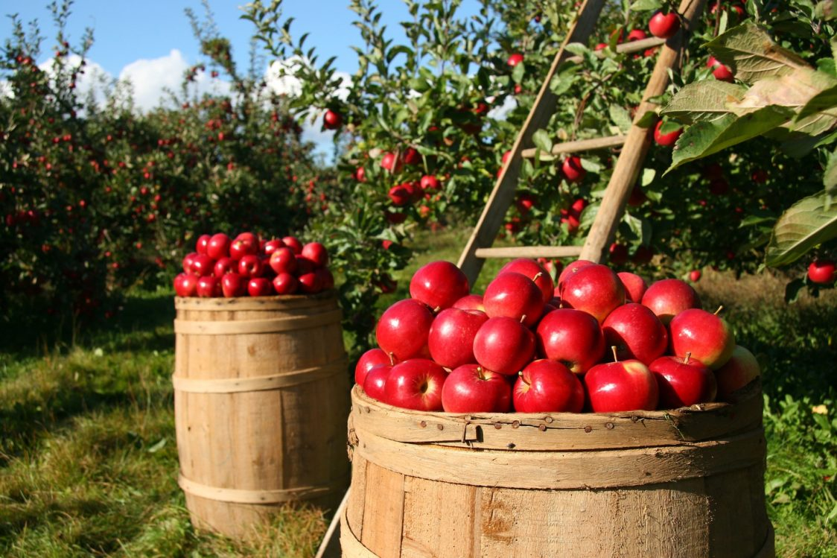

Τα βιολογικά τρόφιμα έχουν πολλά οφέλη, και εκτός από αυτά που θεωρήσαμε ζωτικής σημασίας, θα βρείτε σίγουρα και άλλα. Ωστόσο, εκτός από τα οφέλη, θα πρέπει επίσης να αναφέρουμε και **τα αρνητικά** :

1. **Τα βιολογικά τρόφιμα είναι πιο ακριβά** – η παραγωγή βιολογικών προϊόντων απαιτεί την τήρηση **διαφόρων κατευθυντήριων οδηγιών**, γεγονός που όπως είναι λογικό μπορεί να αυξήσει το κόστος παραγωγής. Οι συμβατικοί αγρότες μπορούν να χρησιμοποιήσουν ποικίλες πρακτικές που βελτιώνουν την παραγωγή και το κόστος. Αυτά περιλαμβάνουν διάφορα **ζιζανιοκτόνα ή φυτοφάρμακα** που δεν επιτρέπονται στους παραγωγούς βιολογικών προϊόντων.
2. **Ίδια περιεκτικότητα σε θρεπτικά συστατικά** – μεταξύ των πλεονεκτημάτων που θεωρούμε ότι έχουν τα βιολογικά προϊόντα είναι μπορεί να είναι πιο πλούσια σε θρεπτικά συστατικά. Ωστόσο, αρκετές μελέτες έχουν επιβεβαιώσει ότι αυτό μπορεί να μην είναι αλήθεια. Κατά την άποψή μας, φαίνεται ότι οι διαφορές εμφανίζονται μόνο σε ορισμένες περιπτώσεις. Επομένως, το σωστό είναι να αναφέρουμε και τις δύο πλευρές του νομίσματος.
3. **Χαλάνε νωρίτερα –**ο σκοπός των **συντηρητικών**είναι να εξασφαλιστεί η φρεσκάδα των προϊόντων για μεγαλύτερο χρονικό διάστημα. Δεδομένου ότι τα συντηρητικά δεν επιτρέπονται στην περίπτωση των βιολογικών προϊόντων, μην εκπλαγείτε αν δείτε ότι τα φρούτα από την “βιολογική” αγορά θα σας χαλάσουν νωρίτερα.

**Πλεονεκτήματα βιολογικών τροφίμων**

Τα πλεονεκτήματα από την κατανάλωση βιολογικών τροφίμων είναι τα εξής:

Χωρίς χημικά

Τα βιολογικά τρόφιμα είναι απαλλαγμένα από διάφορες χημικές ουσίες που περιέχουν διάφορα φυτοφάρμακα. Οι ουσίες αυτές μπορεί να βρίσκονται σε μικρές ποσότητες στα άλλα τρόφιμα ωστόσο σε ορισμένες περιπτώσεις μπορούν να προκαλέσουν προβλήματα. Τα βιολογικά προϊόντα είναι απαλλαγμένα από πολλές χημικές ουσίες.

Υγιεινή διατροφή

Τα βιολογικά τρόφιμα είναι καταλληλότερα για άτομα που θέλουν να ακολουθήσουν μια πιο υγιεινή διατροφή.

Ποιότητα

Γενικά η ποιότητα των βιολογικών τροφίμων θεωρείται ότι είναι υψηλότερη σε σχέση με όλα τα υπόλοιπα τρόφιμα αν και αυτό δεν είναι απόλυτο.

Γεύση

Η γεύση των βιολογικών τροφίμων είναι πολύ καλύτερη. Σε αυτό βέβαια υπάρχει και ο αντίλογος.

Άρωμα

Η βιολογική ντομάτα μυρίζει πραγματικά ντομάτα και το βιολογικό κρέας μυρίζει πράγματι κρέας όταν μαγειρεύεται.

**Μειονεκτήματα βιολογικών τροφίμων**

Τα βιολογικά τρόφιμα δεν έχουν μόνο πλεονεκτήματα. Ορίστε λοιπόν και ορισμένα μειονεκτήματα.

Κόστος

Το κόστος των βιολογικών τροφίμων είναι υψηλότερο σε σχέση με τα υπόλοιπα τρόφιμα. Οι διαφορές σε ορισμένες περιπτώσεις είναι αρκετά μικρές ωστόσο σε άλλες περιπτώσεις είναι αρκετά μεγάλες.

Προσοχή στις απάτες

Τα βιολογικά τρόφιμα είναι ελεγμένα ωστόσο πάντα υπάρχει ο κίνδυνος να μην είναι και τόσο βιολογικά όσο λένε (σπάνιο φαινόμενο αλλά όχι απίθανο).

Μικρότερη ποικιλία

Αν και οι επιλογές στα βιολογικά τρόφιμα αυξάνουν όλο και περισσότερο, γενικά θα λέγαμε ότι είναι αρκετά περιορισμένες. Τα ράφια των super market που έχουν βιολογικά τρόφιμα είναι πολύ λιγότερα σε σχέση με τα ράφια που δεν έχουν βιολογικά τρόφιμα.

Πλεονεκτήματα Τα βιολογικά προϊόντα είναι, κυρίως, αγροτικής παραγωγής που στηρίχθηκε σε φυσικές διεργασίες. Αυτό σημαίνει πως χρησιμοποιήθηκαν εναλλακτικές μέθοδοι αντιμετώπισης εχθρών, ασθενειών και ζιζανίων (χωρίς τη χρήση φυτοφαρμάκων, λιπασμάτων και ζιζανιοκτόνων), αλλά και τεχνικές παραγωγής, όπως η εναλλαγή των καλλιεργειών, η ανακύκλωση φυτικών και ζωικών υπολειμμάτων, η χρήση, κατά το δυνατόν, ιθαγενών φυλών ζώων και φυτών, η φυσική διατροφή, η ελεύθερη και υγιεινή βόσκηση, κ.λπ. Τα βιολογικά προϊόντα είναι πιο υγιεινά, καθώς δεν αναπτύχθηκαν με παρεμβάσεις που είναι έξω από την «φυσιολογική» τους ζωή, όπως ορμόνες, συνθετικά λιπάσματα, βιταμίνες, αντιβιοτικά, κ.ά. Είναι ασφαλή για την υγεία μας, καθώς δεν έχουν υπολείμματα λιπασμάτων και φυτοφαρμάκων που μπορούν να προκαλέσουν σωρεία προβλημάτων υγείας, ιδίως στα παιδιά. Έχουν ανώτερη διατροφική αξία και, συχνά, είναι πιο γευστικά και μυρωδάτα. Τέλος, καλλιεργούνται με μεθόδους που είναι πολύ πιο φιλικές προς το περιβάλλον συντελώντας έτσι στην αειφορία του πλανήτη. Πηγή: <http://viologikostroposzois.pblogs.gr>

Μειονεκτήματα Τα βιολογικά προϊόντα είναι πιο ακριβά από τα συμβατικά προϊόντα λόγω του αυξημένου κόστους παραγωγής. Η ποσότητά τους δεν είναι αρκετή για να καλυφθούν οι ανάγκες της ανθρωπότητας και η ποικιλία τους είναι μικρότερη. Ο χρόνος εργασίας που απαιτείται από τους αγρότες είναι μεγαλύτερος απ’ ό,τι στις συμβατικές καλλιέργειες. Πολλές μελέτες αμφισβητούν ότι τα βιολογικά προϊόντα έχουν υψηλότερη περιεκτικότητα σε θρεπτικά συστατικά σε σχέση με τα συμβατικά. Επίσης, απαιτούνται ειδικευμένες γνώσεις για τη βιολογική αντιμετώπιση των ασθενειών. Τέλος, χρειάζεται περισσότερη προβολή και ενημέρωση των καταναλωτών για τα πλεονεκτήματά των βιολογικών προϊόντων και για τα σημεία πώλησής τους. Πηγή: <http://biokarposltd.com/>

***Βιολογική γεωργία πλεονεκτήματα και μειονεκτήματα***

Η **Βιολογική Καλλιέργεια** είναι μια μέθοδος [καλλιέργειας](https://el.wikipedia.org/w/index.php?title=%CE%9A%CE%B1%CE%BB%CE%BB%CE%B9%CE%AD%CF%81%CE%B3%CE%B5%CE%B9%CE%B1&action=edit&redlink=1) η οποία ελαχιστοποιεί ή αποφεύγει πλήρως τη χρήση συνθετικών [λιπασμάτων](https://el.wikipedia.org/wiki/%CE%9B%CE%AF%CF%80%CE%B1%CF%83%CE%BC%CE%B1) και [ζιζανιοκτόνων](https://el.wikipedia.org/w/index.php?title=%CE%96%CE%B9%CE%B6%CE%B1%CE%BD%CE%B9%CE%BF%CE%BA%CF%84%CF%8C%CE%BD%CE%BF&action=edit&redlink=1), [ρυθμιστών ανάπτυξης](https://el.wikipedia.org/w/index.php?title=%CE%A1%CF%85%CE%B8%CE%BC%CE%B9%CF%83%CF%84%CE%AE%CF%82_%CE%B1%CE%BD%CE%AC%CF%80%CF%84%CF%85%CE%BE%CE%B7%CF%82&action=edit&redlink=1) των φυτών, [ορμονών](https://el.wikipedia.org/wiki/%CE%9F%CF%81%CE%BC%CF%8C%CE%BD%CE%B7) καθώς και πρόσθετων ουσιών στις [ζωοτροφές](https://el.wikipedia.org/w/index.php?title=%CE%96%CF%89%CE%BF%CF%84%CF%81%CE%BF%CF%86%CE%AE&action=edit&redlink=1). Οι βιολογικοί καλλιεργητές βασίζονται σε [αμειψισπορά](https://el.wikipedia.org/wiki/%CE%91%CE%BC%CE%B5%CE%B9%CF%88%CE%B9%CF%83%CF%80%CE%BF%CF%81%CE%AC) (εναλλαγή φυτών για συγκομιδή), υπολείμματα συγκομιδών, [αγρανάπαυση](https://el.wikipedia.org/wiki/%CE%91%CE%B3%CF%81%CE%B1%CE%BD%CE%AC%CF%80%CE%B1%CF%85%CF%83%CE%B7), ζωικά λιπάσματα ([κοπριά](https://el.wikipedia.org/w/index.php?title=%CE%9A%CE%BF%CF%80%CF%81%CE%B9%CE%AC&action=edit&redlink=1)) και μηχανική καλλιέργεια για τη διατήρηση της παραγωγικότητας του χώματος, τον εμπλουτισμό του με θρεπτικές ουσίες για τα φυτά καθώς και για τον έλεγχο των ζιζανίων, εντόμων και παράσιτων.

Η Βιολογική Καλλιέργεια συχνά συνδέεται με την υποστήριξη αρχών πέρα από την καλλιέργεια, όπως το [Δίκαιο Εμπόριο](https://el.wikipedia.org/w/index.php?title=%CE%94%CE%AF%CE%BA%CE%B1%CE%B9%CE%BF_%CE%95%CE%BC%CF%80%CF%8C%CF%81%CE%B9%CE%BF&action=edit&redlink=1) (*Fair Trade*) και τη διαχείριση του περιβάλλοντος.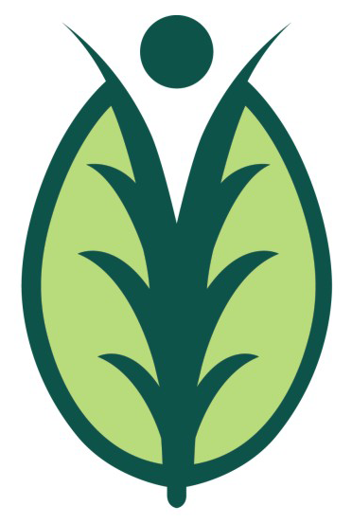

***Με μια ματιά***

Η Βιολογική Καλλιέργεια απορρίπτει τη χρήση συνθετικών χημικών ουσιών, όπως τα συνθετικά ζιζανιοκτόνα, λιπάσματα, [φυτοφάρμακα](https://el.wikipedia.org/w/index.php?title=%CE%A6%CF%85%CF%84%CE%BF%CF%86%CE%AC%CF%81%CE%BC%CE%B1%CE%BA%CE%BF&action=edit&redlink=1) και [γενετικά τροποποιημένους οργανισμούς](https://el.wikipedia.org/w/index.php?title=%CE%93%CE%B5%CE%BD%CE%B5%CF%84%CE%B9%CE%BA%CE%AC_%CE%A4%CF%81%CE%BF%CF%80%CE%BF%CF%80%CE%BF%CE%B9%CE%B7%CE%BC%CE%AD%CE%BD%CE%BF%CE%B9_%CE%9F%CF%81%CE%B3%CE%B1%CE%BD%CE%B9%CF%83%CE%BC%CE%BF%CE%AF&action=edit&redlink=1) (Γ.Τ.Ο.). Σε μερικές χώρες, κυρίως στην Ευρώπη, η βιολογική καλλιέργεια ορίζεται και από το νόμο, ώστε η εμπορική χρήση του όρου «Βιολογικό» να υπόκειται σε έλεγχο από την κυβέρνηση και το κράτος. Κάποιο είδος «διαπίστευσης» προσφέρεται στους αγρότες έναντι αμοιβής, καθιστώντας παράνομη την πώληση προϊόντων με τον τίτλο «Βιολογικό» χωρίς αυτή τη διαπίστευση.

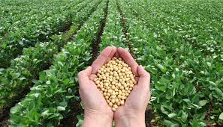

***Φυτοφάρμακα***

Το κύριο ζήτημα της Βιολογικής Καλλιέργειας είναι η αντικατάσταση συνθετικών χημικών ουσιών με άλλες που βρίσκονται στη φύση. Αντί συνθετικών φυτοφαρμάκων χρησιμοποιούνται οργανικά φυτοφάρμακα όπως για παράδειγμα το [πύρεθρο](https://el.wikipedia.org/wiki/%CE%A0%CF%8D%CF%81%CE%B5%CE%B8%CF%81%CE%BF" \o "Πύρεθρο) και η [ροτενόνη](https://el.wikipedia.org/w/index.php?title=%CE%A1%CE%BF%CF%84%CE%B5%CE%BD%CF%8C%CE%BD%CE%B7&action=edit&redlink=1" \o "Ροτενόνη (δεν έχει γραφτεί ακόμα)). Οι βιολογικοί καλλιεργητές υποστηρίζουν ότι οι συγκεκριμένες οργανικές ουσίες είναι [βιοδιασπώμενες](https://el.wikipedia.org/w/index.php?title=%CE%92%CE%B9%CE%BF%CE%B4%CE%B9%CE%B1%CF%83%CF%80%CE%B1%CF%83%CE%B9%CE%BC%CF%8C%CF%84%CE%B7%CF%84%CE%B1&action=edit&redlink=1) και άρα δεν μένουν στο τελικό προϊόν. Αντίθετα υποστηρίζουν, έχοντας στα χέρια τους έρευνες ανεξάρτητων επιστημόνων, ότι πολλά από τα συνθετικά χημικά παραμένουν αδιάσπαστα στην [τροφική αλυσίδα](https://el.wikipedia.org/wiki/%CE%A4%CF%81%CE%BF%CF%86%CE%B9%CE%BA%CE%AE_%CE%B1%CE%BB%CF%85%CF%83%CE%AF%CE%B4%CE%B1) μέχρι τον τελικό καταναλωτή, που είναι ο άνθρωπος. Χαρακτηριστικό παράδειγμα εντομοκτόνου που περνά στην τροφική αλυσίδα αποτελεί το [DDT](https://el.wikipedia.org/wiki/DDT). Οι μεγάλες εταιρίες της [αγροβιομηχανίας](https://el.wikipedia.org/w/index.php?title=%CE%91%CE%B3%CF%81%CE%BF%CE%B2%CE%B9%CE%BF%CE%BC%CE%B7%CF%87%CE%B1%CE%BD%CE%AF%CE%B1&action=edit&redlink=1" \o "Αγροβιομηχανία (δεν έχει γραφτεί ακόμα)) πραγματοποιούν δικές τους έρευνες που αποδεικνύουν το αντίθετο.

***Τα μειονεκτήματα της Βιολογικής Γεωργίας***

Η Παραγωγικότητα

Ένα πιθανό μειονέκτημα για την παραγωγή βιολογικών τροφίμων είναι ότι τα βιολογικά αγροκτήματα μπορεί να έχουν χαμηλότερη παραγωγικότητα από τις συνήθεις γεωργικές εκμεταλλεύσεις . Δηλαδή , για ένα ορισμένο ποσό της εργασίας , των μηχανημάτων και των κεφαλαιουχικών δαπανών , ένα βιολογικό αγρόκτημα , θα παράγει λιγότερο φαγητό από ό, τι σε μη οργανική φάρμα . Υπάρχουν πολλοί λόγοι για την παραγωγικότητα των βιολογικών εκμεταλλεύσεων είναι πιθανό να είναι χαμηλότερη από τα άλλα . Πρώτον , οι ομοσπονδιακές οδηγίες για τα βιολογικά τρόφιμα αναφέρει ότι οι γεωργοί πρέπει να τηρούν τα χωράφια τους με εναλλαγή καλλιεργειών ή άλλα μέσα , τα οποία μπορεί να οδηγήσει σε χαμηλότερη συνολική φύτευση για μια δεδομένη ποσότητα της γης . Δεύτερον, η μη οργανικές αγρότες μπορούν να χρησιμοποιούν συνθετικά φυτοφάρμακα και τα ζιζανιοκτόνα , τα οποία μπορεί να είναι φθηνότερο , πιο εύκολο να εφαρμοστεί και πιο αποτελεσματική από ό, τι εκείνες που βιοκαλλιεργητές μπορούν να χρησιμοποιήσουν . Εμμένοντας σε όλους τους κανόνες της βιολογικής γεωργίας παίρνει απλά ένα επίπεδο χρόνο και προσοχή πάνω και πέρα από μη οργανική καλλιέργεια .

[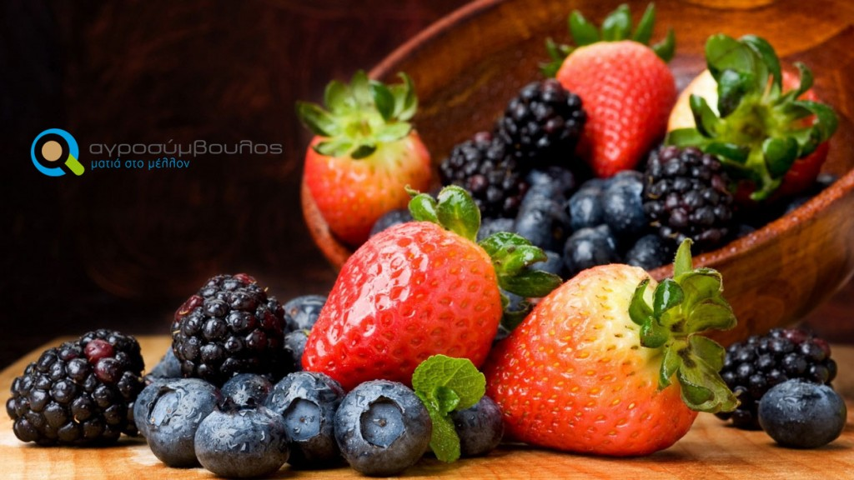](http://agrosimvoulos.gr/wp-content/uploads/2015/04/pleonektimata-viologikon-proionton_agrosimvoulos.jpg)

***Γιατί να επιλέξω βιολογικά προϊόντα;***

* Εξασφαλίζεται η υγεία των αγροτών.
* Προστατεύεται η υγεία των καταναλωτών.
* Διατηρείται η γονιμότητα του εδάφους.
* Μειώνεται η ρύπανση των επιφανειακών και υπόγειων υδάτων.
* Εξασφαλίζεται η αειφορία του περιβάλλοντος.